Руководство по эксплуатации

Инструкция по эксплуатации
бензокосы Craftsman (США)

Модель № 358.79203
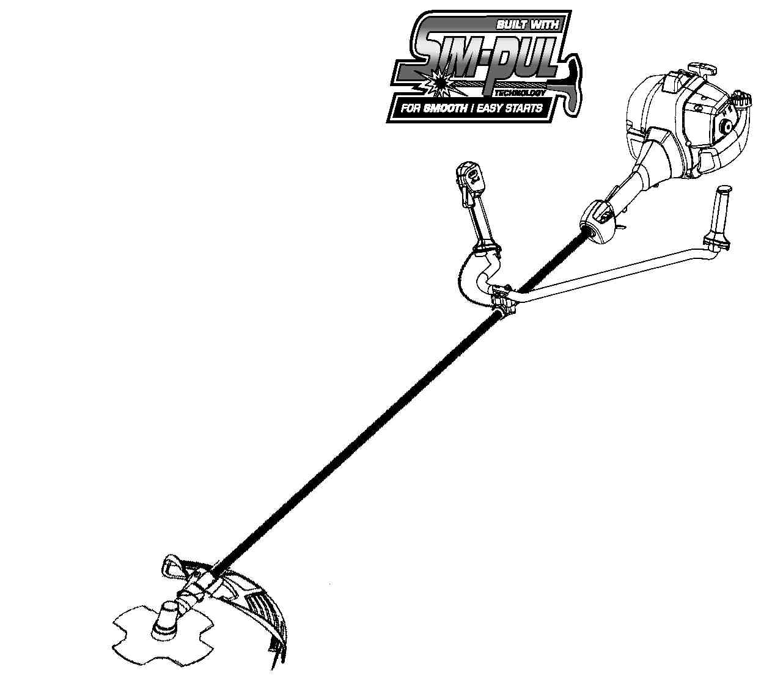
Технические характеристики  • Рабочий объем – 28 куб. см.  • Двухтактный двигатель  • Ширина захвата - 36 см  • Диаметр лески – 2,4 мм/ 2,7 мм  • Вес – 8 кг | Особенности  • Прямая штанга, редуктор, защитный кожух  • Разъемная штанга для облегчения транспортировки и использования насадок: нож, культиватор, сучкорез, кусторез.  • Быстрый доступ к воздушному фильтру
ВНИМАНИЕ | При возникновении вопросов в отношении данного изделия обратитесь в службу технической поддержки по бензокосам марки Craftsman по телефону 1-800-659-5917 (понедельник-воскресенье 7:00-19:00 по центральному поясному времени)
Перед использованием изделия внимательно прочитайте настоящее руководство и ознакомьтесь с инструкциями по технике безопасности и эксплуатации.

Компания Sears Brands Management Corporation, США, 60179 Иллинойс, Хоффман Эстейтс
www.sears.com/craftsman

 | № РУКОВОДСТВА 769-05667В (25 июня 2010 г.)

ПРАВИЛА ТЕХНИКИ БЕЗОПАСНОСТИ
ОБОЗНАЧЕНИЯ БЕЗОПАСНОСТИ
В данном разделе рассматриваются обозначения безопасности, имеющие отношение к данному изделию. Внимательно прочитайте все инструкции перед проведением монтажных работ или началом эксплуатации.

Обозначение | Описание
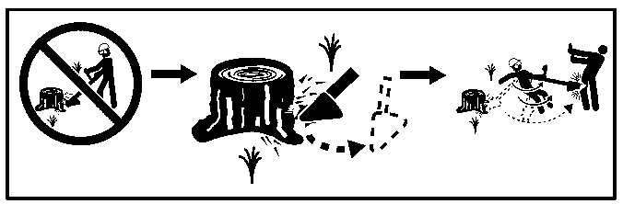 | ОПАСНО: Нож может отрикошетить от твердого предмета, что может повлечь за собой опасность для здоровья. Держите детей, посторонних людей, животных на расстоянии минимум в 50 - и футах (15 метров) от этой зоны при начале работы.
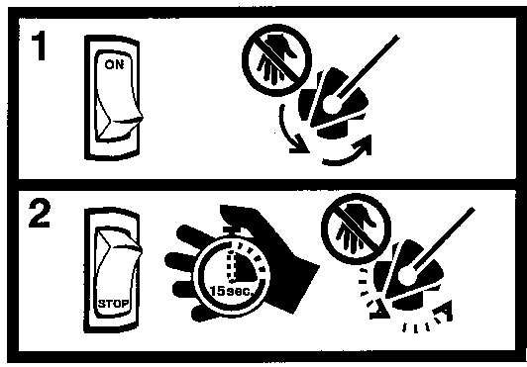 | ВНИМАНИЕ: Нож продолжает вращаться некоторое время после того как отпущен курок газа или заглушен двигатель. Инерционный нож может отбрасывать предметы или нанести серьезные травмы при случайном касании. Остановите нож, контактируя правой поверхностью инерционного ножа с уже скошенным материалом.
 | ВНИМАНИЕ: эксплуатация данного изделия опасна! Небрежное или ненадлежащее использование может повлечь за собой серьезные травмы.
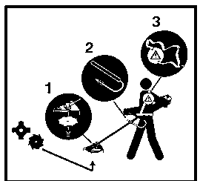 | Всегда используйте защитный экран и пылезащитную крышку при использовании ножей. Всегда используйте рукоятку и наплечный ремень. Убедитесь в том, что рукоятка сохраняет свои настройки всегда.
 | Изучите инструкцию по эксплуатации до использования изделия. Невыполнения инструкций может привести к нанесению серьезных травм оператору и/или рядом находящихся людей.
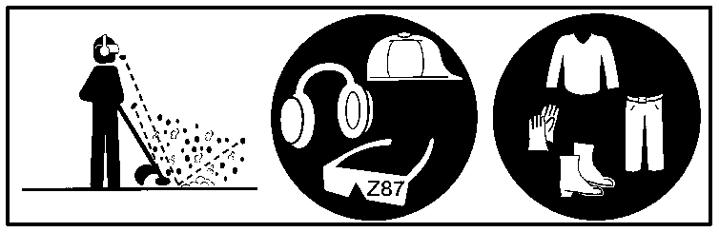 | Нож/триммерная леска могут сильно отбрасывать предметы. Вы можете быть ослеплены или травмированы. Всегда используйте шумозащитные наушники и защитные очки с маркировкой Z87/ Всегда используйте защитные средства для головы, плотные, длинные брюки, рубашки с длинными рукавами, ботинки и перчатки.
 | Закрепите волосы выше уровня плеч. Не надевайте украшения, одежду с лентами и рюшами, тесьмой, кисточками и другими аксессуарами, которые могут попасть в подвижные детали механизма.
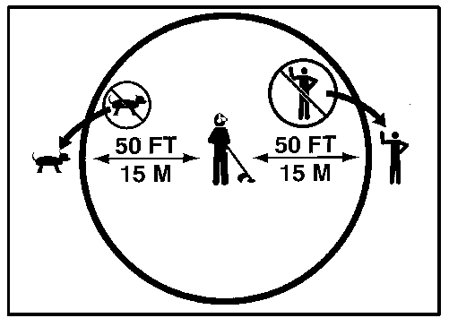 | Опасная зона при выбросе объектов.  - Нож/триммерная леска сильно отбрасывают предметы.  - Вы или другие могут быть ослеплены/покалечены.  - Держите детей, посторонних людей, животных на расстоянии минимум в 50 - и футах (15 метров) от этой зоны.
 | Осуществлять дополнительную поддержку только в указанном направлении стрелки.
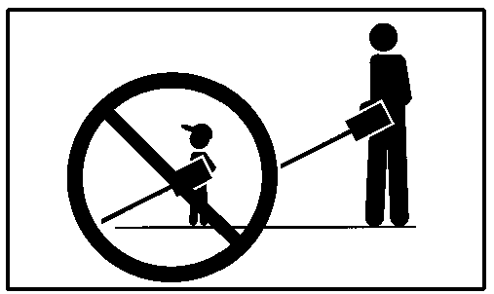 | Не разрешайте детям работать этим устройством.
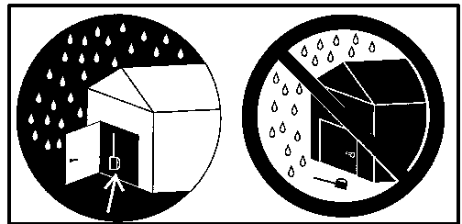 | Храните изделие в закрытых помещениях, высоко, в сухом недоступном для детей месте. Храните изделие и топливо в местах где топливные пары не могут соприкасаться с искрой или открытым огнем от водонагревателей, печей и т.д.
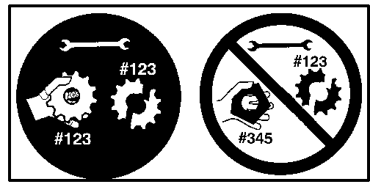 | При обслуживании бензокосы используйте только идентичные запасные части.
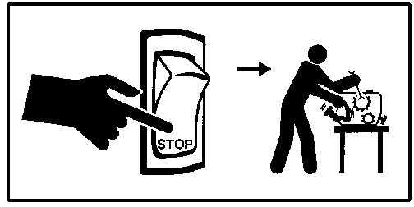 | Перед обслуживанием или очисткой изделия выключите его, отсоедините свечу зажигания.
 | ОПАСНО: Опасность воспламенения. Никогда не смешивайте, заливайте, храните бензин или используйте изделие около пламени или искр (включая курение, открытый огонь или работ, которые вызывают искрообразование).
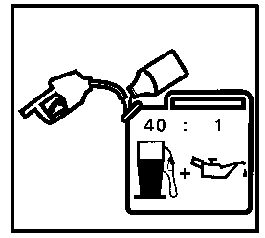 | Используйте неэтилированный бензин и 2 – тактное масло, смешанное в соотношении 40:1 (2,5%).

ПРАВИЛА ТЕХНИКИ БЕЗОПАСНОСТИ
ВНИМАНИЕ: Перед эксплуатацией бензокосы, прочтите настоящее руководство и следуйте всем правилам по технике безопасности и инструкциям по использованию.
ИСПОЛЬЗУЙТЕ ПО НАЗНАЧЕНИЮ
Бензокоса предназначена для следующих целей:
- Используйте настоящее оборудование для кошения травы. Запрещено использовать бензокосу для обработки краев, обрезки ветвей или живой изгороди.
- Осуществляйте кошение слева направо. В данном случае инородные предметы будут отбрасываться в сторону от пользователя.
Использование бензокосы в любых других целях, непредусмотренных настоящим руководством, является нарушением условий гарантийного обслуживания и прекращает действие гарантийного обязательства поставщика. Поставщик не несет ответственности за повреждения, возникшие вследствие ненадлежащего использования бензокосы.
ПРЕДУПРЕЖДЕНИЕ: Во избежание возгорания и серьезных травм конечностей при использовании садовой техники всегда необходимо соблюдать правила техники безопасности. Прочтите и следуйте инструкциям, приведенным в настоящем руководстве.  Настоящая бензокоса может представлять собой опасность! Пользователь обязуется следовать всем инструкциям и обозначениям, указанным на устройстве, а также приведенным в руководстве. Перед эксплуатацией бензокосы полностью прочтите руководство пользователя; ознакомьтесь с расположением всех органов управления и назначением бензокосы. Доверяйте работу с косой только лицам, предварительно ознакомившимся с правилами техники безопасности и инструкциями по эксплуатации. Никогда не доверяйте управление бензокосой детям.  ОПАСНО: Никогда не используйте триммерную головку как устройство быстрого подсоединения ножа.  ПРЕДУПРЕЖДЕНИЕ: В процессе работы с бензокосой, инородные объекты могут отбрасываться, тем самым травмировать пользователя или посторонних лиц. Используйте защитные очки или шлем с забралом, а также устойчивую и прочную обувь.  Следите за тем, чтобы на рабочей территории не находились посторонние люди и домашние животные; не допускайте посторонних ближе, чем на 15 метров. В случае приближения посторонних лиц немедленно прекратите работу. |  |     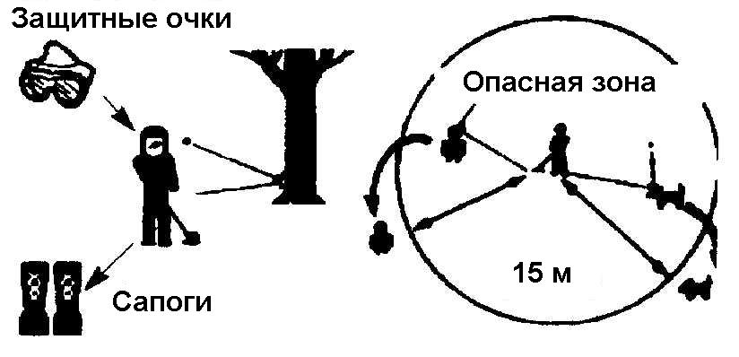

БЕЗОПАСНОСТЬ ПОЛЬЗОВАТЕЛЯ
- Одевайтесь соответствующим образом. Всегда надевайте защитные очки и шлем с забралом при работе с бензокосой, её обслуживанием. При работе в засушливых условиях всегда носите маску.
- Всегда носите длинные брюки из плотной ткани, рубашку с длинными рукавами, высокую обувь (сапоги) и перчатки. Рекомендуется также надевать наколенники.
- Всегда работайте в обуви – не работайте босиком или в сандалиях. Держитесь в стороне от вращающейся лески.
- Волосы длиннее плеч следует собрать в хвост или заколоть на затылке. Снимите свободные одежды, галстуки, украшения, пояса и другие предметы, которые могут попасть во вращающиеся части машины.
- Полностью облачившись в одежду, Вы тем самым дополнительно обезопасите себя от камней и другого мусора, которые могут быть откинуты леской.
- Будьте внимательны. Не работайте с бензокосой, будучи усталым, находясь в состоянии алкогольного или наркотического опьянения или под действием лекарственных препаратов.
- Рекомендуется надевать наушники.
- Не запускайте косу, находясь в помещении. Вдыхание выхлопных газов смертельно опасно.
- Следите за тем, чтобы рукоятка была чистая от масла и топлива.
- Следите за тем, чтобы двигатель располагался по правую сторону от Вас.
- Твердо удерживайте бензокосу обеими руками.
- Удерживайте головку бензокосы ниже уровня талии на расстоянии от туловища. Не приподнимайте двигатель выше уровня талии.
- Держитесь в стороне от глушителя и вращающейся лески. Следите за тем, чтобы двигатель находился ниже линии талии. Горячий глушитель может стать причиной серьезных ожогов.
- Работайте с бензокосой на твердой и устойчивой поверхности. Не используйте бензокосу, находясь на неустойчивой поверхности – стоя на лестнице, дереве, крутых склонах, крышах и др.
- Работайте с бензокосой лишь в дневное время или в условиях хорошего искусственного освещения.
- Используйте бензокосу лишь в целях, предусмотренных настоящим руководством по эксплуатации. БЕЗОПАСНОСТЬ БЕНЗОКОСЫ/ОБСЛУЖИВАНИЯ
- Отсоедините высоковольтный провод от свечи зажигания перед обслуживанием бензокосы, за исключением регулировок карбюратора.
- Перед каждым использованием, осматривайте бензокосу на предмет наличия поврежденных или ослабленных деталей; замените их, если требуется. Перед каждым использованием проверяйте бензокосу на предмет наличия утечки топлива. Содержите бензокосу в хорошем рабочем состоянии.
- Замените головку бензокосы, если она треснула, сломана или иным образом повреждена.
- Осуществляйте работы по обслуживанию косы в соответствии с приведенными рекомендациями. Придерживайтесь рекомендованной длины лески.
- Используйте только леску Craftsman®. Никогда не используйте провод, канат, рыболовную леску и др.
- Перед работой установите защитный кожух. Используйте только оригинальную головку триммера; удостоверьтесь, что она правильно установлена и закреплена.
- Удостоверьтесь, что коса собрана правильно, в соответствии с инструкциями.
- Перед регулировкой карбюратора укрепите нижнюю его часть во избежание соприкосновения лески с инородными объектами.
- Осуществляя регулировку карбюратора, не подпускайте посторонних лиц к себе.
- Используйте только запасные части, рекомендованные производителем.

БЕЗОПАСНОСТЬ ПРИ ОБРАЩЕНИИ С ТОПЛИВОМ
- Заправляйте бензокосу топливом на улице.
- Держите бензокосу вдали от открытого пламени и источников искрообразования.
- Используйте канистру, предназначенную для хранения топлива.
- Не курите, заправляя косу и при работе с ней. Запрещается курить лицам, находящимся рядом с топливом или бензокосой.
- Избегайте протечки топлива и масла. Вытрите пролитое топливо или масло.
- Перед запуском бензокосы отойдите от места заправки топливом примерно на 3 метра.
- Перед тем, как снять крышку бензобака, выключите двигатель и дайте ему остыть.
- Всегда храните топливо в канистрах, специально предназначенных для хранения легко воспламеняемых жидкостей.

ТРАНСПОРТИРОВКА И ХРАНЕНИЕ
- Подготавливая бензокосу к хранению или транспортировке, дайте двигателю остыть.
- Перед транспортировкой и хранением опустошите топливный бак, запустив двигатель и дав ему поработать до тех пор, пока он не остановиться (тем самым израсходовав все топливо, оставшееся в карбюраторе).
- Храните и осуществляйте транспортировку бензокосы, следя за тем, чтобы свеча зажигания была обращена вверх.
- Не храните и не транспортируйте бензокосу при свече зажигания обращенной вниз (смотрите раздел ХРАНЕНИЕ для дополнительной информации).
- Храните бензокосу в помещении в дали от источников возгорания, таких как водонагреватели, обогреватели, печи и др.
- Храните бензокосу в недоступном для детей месте.
ПРИМЕЧАНИЕ: Вибрации вследствие длительного использования бензоинструментов могут спровоцировать повреждения кровеносных сосудов и нервов в пальцах, руках, у людей, имеющих склонность к нарушению кровообращения, чрезмерному потоотделению. При продолжительной работе в холодных условиях возможны нарушения кровообращения у здоровых людей, и если имеют место следующие симптомы как онемение, боль, слабость, изменение цвета кожи или потеря чувствительности пальцев, рук, необходимо немедленно прекратить использование инструмента и обратится за медицинской помощью. Противовибрационная система не гарантирует полного отсутствия этих проблем. Пользователи, постоянно работающие с бензоинструментами, должны следить за состоянием своего здоровья и используемого инструмента.

БЕЗОПАСНОСТЬ ПРИ РАБОТЕ С БЕНЗОКОСОЙ
ПРЕДУПРЕЖДЕНИЕ: Перед работай осмотрите территорию, где предполагаете использовать бензокосу. Уберите все объекты (такие, как камни, осколки, гвозди, провода и др.), которые могут запутаться в леске или быть откинутыми ею. Твердые объекты могут повредить головку бензокосы или травмировать пользователя.
- Используйте настоящее оборудование для кошения травы. Запрещено использовать бензокосу для обработки краев, обрезки ветвей или живой изгороди.
- Осуществляйте кошение слева направо. В данном случае инородные предметы будут отбрасываться в сторону от пользователя.

МОНТАЖ

СОДЕРЖИМОЕ УПАКОВКИ
Проверьте содержимое коробки в соответствии со следующим перечнем.

Модель 358.79203
- Бензокоса
- Нож
- Шайба полукруглая
- Большая гайка для установки ножа
- Триммерная головка
- Комбинированный защитный экран
- Болт
- Рукоятка
- Крышка кронштейна рукоятки
- Винты крышки кронштейна рукоятки (2шт)
- Наплечный ремень
- Шестигранный ключ
- Транспортировочная защита
- Емкость с маслом

Осмотрите части на предмет повреждения. Не используйте поврежденные детали.
Топливный фильтр может начать сильно греметь в пустом топливном баке. Это нормально.
В связи с испытаниями и регулировкой карбюратора, производимыми на заводе, на глушителе возможны остатки топлива и масла.

СБОРКА
ПРЕДУПРЕЖДЕНИЕ: Если сборка не требуется, прочтите и следуйте нижеприведенным инструкциям, чтобы удостовериться, что бензокоса правильно собрана и все крепежи плотно затянуты.

ИНСТРУМЕНТЫ, ТРЕБУЮЩИЙСЯ ДЛЯ СБОРКИ
- Шестигранник (идет в комплекте)
- Разводной ключ
- Крестовая отвертка

УСТАНОВКА РУКОЯТКИ
ПРЕДУПРЕЖДЕНИЕ: Во избежание получения серьезных травм отделяющая часть рукоятки должна устанавливаться, как показано, для обеспечения преграды между человеком, использующим агрегат, и вращающимся ножом.
- Посмотрите на наклейку на рукоятке. Зафиксируйте рукоятку так, чтобы крепление было в конце стрелки.
- Установите крышку крепления рукоятки. Снова убедитесь, что рукоятка находится на конце стрелочки.
- Вставьте винты и затяните вручную. Убедитесь, что рукоятка установлена правильно; затем, туго затяните каждый винт шестигранным ключом.

УСТАНОВКА ПЛЕЧЕВОГО РЕМНЯ
ПРЕДУПРЕЖДЕНИЕ: Соответствующую подгонку плечевого ремня и рукоятки следует выполнять с полностью остановленным двигателем и до эксплуатации агрегата.
Просуньте правую руку и голову через плечевой ремень и дайте ему опуститься на левое плечо. Убедитесь, что знак, предупреждающий об опасности, находится у Вас на спине, а крючок находится справа от пояса.
ПРИМЕЧАНИЕ: Для того чтобы плечевой ремень ровно лежал на плече, предусмотрена дополнительная часть, равная половине его длины.
Отрегулируйте положение ремня так, чтобы крючок находился на расстоянии 15см ниже уровня пояса.
Прикрепите крючок ремня к зажиму, расположенному между ручкой защелки и гнездом зажима рукоятки, поднимите косу в рабочее положение.
Примерьте плечевой ремень и отрегулируйте его длину для обеспечения наилучшего прилегания и равновесия, прежде чем приступить к выполнению работ.
ПРИМЕЧАНИЕ: Может потребоваться переместить зажим плечевого ремня на штанге для обеспечения соответствующего равновесия бензокосы.

ДЛЯ ТОГО ЧТОБЫ ПЕРЕМЕСТИТЬ ЗАЖИМ ПЛЕЧЕВОГО РЕМНЯ:
- Ослабьте и извлеките оба винта зажима.

- Поместите верхний зажим плечевого ремня на штанге.
- Поместите нижний зажим плечевого ремня под штангой и совместите отверстия для винтов верхнего и нижнего зажимов.
- Вставьте два винта в отверстия для винтов.
- Закрепите зажим плечевого ремня, затянув винты шестигранным ключом.

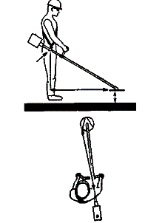

10 -30 см над поверхностью земли

15 см ниже уровня пояса

ПРИСОЕДИНЕНИЕ ПЛАСТМАССОВОГО ЗАЩИТНОГО ЭКРАНА
ПРЕДУПРЕЖДЕНИЕ: Защитный экран должен быть правильно установлен. Экран позволяет защитить пользователя и других лиц от объектов, которые отбрасываются в ходе кошения, тем самым снизив риск причинения увечья вследствие отскока камней и других предметов. Экран оборудован ограничителем лески, который позволяет срезать излишек лески до требуемой длины. Будьте осторожны ограничитель лески, расположенный снизу экрана, заострен и может вас порезать.
- Вставьте кронштейн в паз экрана.
- Вращайте экран для совмещения отверстий в кронштейне и экране.
- Закрепите экран завернув болт.

КОНФИГУРАЦИЯ БЕНЗОКОСЫ
Вы можете выбрать конфигурацию вашей бензокосы для работы при помощи триммерной головки с леской для травы и небольших растений или ножа для срезания низкого кустарника с ветками диаметром до 15 мм. Для того чтобы собрать вашу бензокосу, смотрите раздел, в котором содержится описание желаемой конфигурации, и следуйте инструкциям.

СБОРКА – ТРИММЕРНАЯ ГОЛОВКА
ПРИМЕЧАНИЕ: Снимите нож до того, как будете присоединять триммерную головку. Для того, чтобы снять нож, совместите отверстие в пылезащитной крышке с отверстием в боковой части редуктора, вращая нож. Вставьте маленькую отвертку в совмещенные отверстия. Это не даст валу проворачиваться, когда Вы будете ослаблять гайку ножа. Снимите гайку ножа, поворачивая ее по часовой стрелке. Вытащите отвертку. Извлеките обе шайбы и нож. Смотри рисунок раздела УСТАНОВКА МЕТАЛЛИЧЕСКОГО НОЖА. Сохраните демонтированные части и инструкцию для последующего использования.

УСТАНОВКА ТРИММЕРНОЙ ГОЛОВКИ
ПРИМЕЧАНИЕ: Если на резьбовой части вала навернута пластиковая крышка, то снимите её для открытия резьбы. Убедитесь, что пылезащитная крышка и фиксирующая шайба установлены на редукторе.
ПРИМЕЧАНИЕ: Перед тем как установить триммерную головку убедитесь в том, что все детали правильно установлены, как показано на рисунке
- Совместите отверстие в пылезащитной крышке втулке с отверстием в боковой части редуктора, вращая крышку.
- Вставьте маленькую отвертку в совмещенные отверстия. Это не даст валу проворачиваться, когда Вы будете наворачивать триммерную головку.
- Удерживая отвертку в таком положении, навинтите триммерную головку на вал, поворачивая ее, как показано на головке стрелкой /в направлении против часовой стрелки. Надежно затяните ее.
- ПРИМЕЧАНИЕ: Стопорная шайба должна быть установлена на валу редуктора выступающей частью к редуктору.
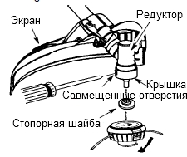

СБОРКА – НОЖА
ПРИМЕЧАНИЕ: Снимите триммерную головку, прежде чем установить нож для срезания сорняков. Для того чтобы снять триммерную головку, совместите отверстие в пылезащитной крышке с отверстием в боковой части редуктора. Вставьте маленькую отвертку в совмещенные отверстия. Это не даст валу проворачиваться, когда Вы будете отворачивать триммерную головку. Снимите тримеерную головку, вращая ее по часовой стрелке. Смотри рисунок раздела УСТАНОВКА ТРИММЕРНОЙ ГОЛОВКИ. Вытащите отвертку. Сохраните все демонтированные части и инструкцию для последующего использования. Никогда не используйте триммерную головку совместно с установленным ножом.

УСТАНОВКА МЕТАЛЛИЧЕСКОГО НОЖА

ПРЕДУПРЕЖДЕНИЕ: Надевайте защитные перчатки, когда устанавливаете или осуществляете уход или техническое обслуживание ножа во избежание получения травмы. Нож является острым, и Вы можете порезаться даже, когда он не находится во вращении.
ПРЕДУПРЕЖДЕНИЕ: Не используйте другие ножи или другие крепежные приспособления, кроме шайб и гаек, показанных на рисунках. Обозначенные части поставляются компанией Craftsman и устанавливаются, как показано на рисунках. Использование неоригинальных частей может привести к соскакиванию ножа и получению Вами или другими людьми серьезной травмы.
ПРИМЕЧАНИЕ: Пылезащитная крышка находиться на валу редуктора а не в пакете с ЗИПом Все другие быстро присоединительные детали, применяемые в процессе сборке последующих инструкций по сборке, находятся в пакете с ЗИПом.
- Установите нож и стопорную шайбу на вал редуктора.
- Убедитесь, что выступающая часть стопорной шайбы обращена к редуктору, и выступающая часть входит в отверстие, расположенное в центре ножа.
- Наденьте нож и стопорную шайбу на вал редуктора до упора.
- Поместите пружинную шайбу на вал. Убедитесь, что выпуклая сторона шайбы обращена от ножа.
- Установите гайку ножа, накручивая ее на вал против часовой стрелки.
ПРИМЕЧАНИЕ: Убедитесь в том, что все части размещены как показано на рисунке и нож находиться между пылезащитной крышкой и стопорной шайбой. Не должно быть зазоров между пылезащитной крышкой, ножом и стопорной шайбой.
- Совместите отверстие в крышке с отверстием в боковой части редуктора, вращая нож.
- Вставьте маленькую отвертку в совмещенные отверстия. Это не даст валу проворачиваться, когда Вы будете затягивать гайку ножа.
- Туго затяните гайку ножа при помощи ключа, удерживая при этом отвертку в положении, указанном выше.
- Вытащите отвертку.
- Поверните нож рукой. Если нож заедает, касаясь экрана, или выглядит неровно, есть биение, это означает, что нож установлен не по центру, и Вам необходимо его переустановить.
ПРИМЕЧАНИЕ: Для того чтобы снять нож, вставьте отвертку в совмещенные отверстия. Открутите гайку и снимите части. Сохраняйте все запчасти и инструкцию для последующего использования.
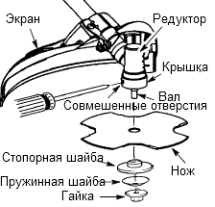

ТРАНСПОРТИРОВКА
ПРИМЕЧАНИЕ: при перевозке или хранении на нож бензокосы должна быть одета защита.
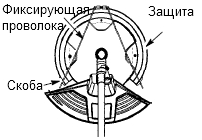
- Извлеките концы фиксирующей проволоки с зажимной
скобы защиты.
- Приподнимите фиксирующую проволоку и установите защиту
на нож.
- Расположите фиксирующую проволоку поверх ножа и
заведите оба её конца за зажимные скобы.

УЗНАЙТЕ СВОЮ БЕНЗОКОСУ
ПЕРЕД ИСПОЛЬЗОВАНИЕМ БЕНЗОКОСЫ ВНИМАТЕЛЬНО ПРОЧТИТЕ ИНСТРУКЦИИ ПО ЭКСПЛУАТАЦИИ И ПРАВИЛА ТЕХНИКИ БЕЗОПАСНОСТИ. Сравните иллюстрации, приведенные ниже со своей бензокосой с той целью, чтобы узнать, где расположены различные элементы управления и регулировки. Сохраните настоящее руководство пользователя.

ПЕРЕКЛЮЧАТЕЛЬ ON/STOP
Переключатель находится на рукоятке и предназначен для остановки двигателя. Чтобы выключить двигатель, нажмите и отпустите выключатель двигателя.

ПЕРЕКЛЮЧАТЕЛЬ СИСТЕМЫ ЗАПУСКА/ВОЗДУШНАЯ ЗАСЛОНКА
Воздушная заслонка обеспечивает дополнительную подачу топлива при запуске холодного двигателя. Ддля этого необходимо установить ручку переключателя в положение FULL CHOKE. После того как двигатель будет пытаться завести /подхватывать/, переместите ручку в положение HALF CHOKE. После того как двигатель завелся переместите ручку в положение OFF CHOKE.

ФИКСАТОР РЫЧАГА ГАЗА
Фиксатор рычага газа должен быть прижат ладонью вашей руки до того когда вы будете использовать курок газа . Это позволит Вам предотвратить случайный запуск.

ПРАЙМЕР/ КНОПКА ПОДКАЧКИ ТОПЛИВА
Кнопка подкачки топлива удаляет воздух из карбюратора и топливопроводов и заполняет их топливом. Это позволяет запустить двигатель за несколько рывков ручного стартера. Для активации кнопки подкачки нажмите на нее и отпустите, давая кнопке вернуться в исходное положение.

ПЕРЕД ЗАПУСКОМ ДВИГАТЕЛЯ

ПРЕДУПРЕЖДЕНИЕ: Предварительно ознакомьтесь с информацией по топливу, приведенной в разделе правил техники безопасности.
ПРЕДУПРЕЖДЕНИЕ: Перед тем, как залить топливо, осторожно снимите крышку топливного бака.
Данный двигатель работает на неэтилированном бензине. Перед эксплуатацией необходимо смешать бензин с высококачественным синтетическим маслом для двухтактных двигателей с воздушным, охлаждением. Мы рекомендуем использовать синтетические масла марки Craftsman. Смешайте бензин с маслом в пропорции 40:1. Соблюсти такую пропорцию можно путем смешивания 0,096 литра масла и 3.78 л неэтилированного бензина. Вместе с настоящей бензокосой поставляется емкость с маслом, вместимостью 0,096 литра. Влейте содержимое контейнера в 3.78 л бензина, чтобы соблюсти требуемые пропорции и получить топливную смесь. НЕ ИСПОЛЬЗУЙТЕ автомобильные масла, а также лодочные масла. Использование этих масел может привести к повреждению двигателя. При смешивании топлива, следуйте инструкциям, напечатанным на емкости с маслом. Сразу после добавления масла в бензин, встряхните контейнер с топливной смесью, чтобы масло полностью перемешалось. Перед заправкой топливом всегда внимательно читайте и следуйте всем инструкциям по обращению с топливом.

ВНИМАНИЕ Никогда не используйте старый бензин /после длительного хранения/ для топлива в бензокосе. Это может привести к поломке двигателя и не покрывается гарантийными обязательствами.

РЕКОМЕНДАЦИИ ПО БЕНЗИНУ
Данный двигатель требует использование чистого бензина с октановым числом не ниже 87 [R+M]/2
ВАЖНО: Использование спиртосодержащих альтернативных топлив / называемые бензоспиртами или использующие этанол или метанол/ могут вызывать ухудшение характеристик двигателя и уменьшить его срок службы.
ПРЕДУПРЕЖДЕНИЕ: Альтернативные топлива /не бензин/такие как E-15;E-20;E-85 с соответствующим содержанием спирта 15%;20%;85% НЕ классифицированы как бензин и НЕ рекомендованы для применения в 2-х тактных бензиновых двигателях. Применение альтернативных топлив может вызывать следующие проблемы: неверное зацепление сцепления, перегрев двигателя, образование паровых пробок, потеря мощности, недостаточность смазки, разложение топливопроводов, прокладок и внутренних компонентов карбюратора, итд. Альтернативные топлива приводят к образованию воды в топливной смеси и дальнейшему разделению бензина от масла.

КАК ОСТАНОВИТЬ БЕНЗОКОСУ
- Отпустите курок газа.
- Нажмите и отпустите выключатель двигателя ON/STOP Выключатель автоматически вернется в положение ON. Дождитесь 5 секунд до возможной попытки двигателя запуститься для повторной перезагрузки выключателя.

КАК ЗАВЕСТИ БЕНЗОКОСУ
ПРЕДУПРЕЖДЕНИЕ: Избегайте любого соприкосновения с глушителем. Прикосновение к горячему глушителю может вызвать серьезные ожоги.
ВАЖНО: Установите дроссельную заслонку в стартовую позицию для этого нажмите на фиксатор рычага газа и курок газа. Затем нажмите на кнопку запуска. Отпустите фиксатор газа и курок газа и далее кнопку запуска. Функция дросселирования активирована. Для возврата двигателя на холостой режим нажмите фиксатор газа и курок газа еще раз.

ЗАПУСК ХОЛОДНОГО ДВИГАТЕЛЯ
ВАЖНО: Не нажимайте на курок газа до того как двигатель запуститься и будет работать
- Поместите агрегат на плоскую поверхность.
- Медленно нажмите кнопку подкачки топлива 10 раз.
- Переместите воздушную заслонку в положение FULL CHOKE.
- Бензокоса обладает устройством Sim – pul ™. Вам не нужно резко тянуть за ручку стартера Тяните ручку стартера с контролируемым и постоянным движением до тех пор пока не услышите, что двигатель пытается завестись, но не более 5 раз.
- Как только вы услышите что двигатель пытается завестись /подхватывает, передвиньте воздушную заслонку в положение HALF CHOKE.
- Потяните ручку стартера до запуска двигателя. ВАЖНО: Если двигатель не запускается после 6 рывков (при положении воздушной заслонки HALF CHOKE), переместите рычаг воздушной заслонки в положение FULL CHOKE. Потяните ручку стартера более 2-х раз. Переместите рычаг воздушной заслонки в положение HALF CHOKE , и потяните ручку стартера до запуска двигателя, но не более 6 раз. Если двигатель не запускается, вероятно, он залит, перекачено топливо. Перейдите к выполнению инструкций ЗАПУСК ЗАЛИТОГО ДВИГАТЕЛЯ.
- После того, как двигатель был запущен, дайте ему поработать в течение 10 секунд, затем переместите рычаг воздушной заслонки в положение OFF CHOKE, и приступайте к работе. ВАЖНО: Если двигатель глохнет при положении воздушной заслонки OFF CHOKE, переместите рычаг воздушной в положение FULL CHOKE и потяните ручку стартера пока двигатель не запуститься, но не более 6 раз.

ЗАПУСК ТЕПЛОГО ДВИГАТЕЛЯ
- Переместите рычаг воздушной заслонки в положение HALF CHOKE.
- Тяните ручку стартера с контролируемым и постоянным движением до запуска двигателя, но не более 6раз.
- Дайте двигателю поработать 15 секунд, затем переместите рычаг воздушной заслонки в положение OFF CHOKE, и приступайте к работе.
ПРЕДУПРЕЖДЕНИЕ: Если двигатель не запускается, потяните ручку стартера еще 5 раз. Если двигатель не запускается, вероятно он залит, перекачено топливо.

ЗАПУСК ЗАЛИТОГО ДВИГАТЕЛЯ
Переполненный бензином двигатель можно завести, передвинув рычаг воздушной заслонки в положение FULL CHOKE; затем необходимо потянуть ручку стартера для того, чтобы удалить лишнее топливо из двигателя. Для этого потребуется потянуть ручку шнура стартера много раз, в зависимости от того, насколько сильно переполнен двигатель. Если мотор по-прежнему не заводится, обратитесь к ТАБЛИЦЕ ОБНАРУЖЕНИЯ И УСТРАНЕНИЯ НЕИСПРАВНОСТЕЙ.

ИНСТРУКЦИИ ПО ЭКСПЛУАТАЦИИ БЕНЗОКОСЫ
Для максимальной эффективности работы, не рекомендуется эксплуатировать двигатель при полностью выжатом курке газа не более 1 мин за один раз.
ПРЕДУПРЕЖДЕНИЕ: Работая с косой, всегда носите защитные очки. Никогда не наклоняйтесь к головке с леской. В процессе работы с косой, инородные предметы могут откидываться, тем самым травмировать пользователя или посторонних лиц.
При работе с косой стойте так, как показано на рисунке:
- Носите защитные очки и плотную одежду.
- Правой рукой сжимайте курок газа, а левой удерживайте рукоятку.
- Удерживайте косу ниже линии талии.
- Следите за тем, чтобы подкладка плечевого ремня постоянно находилась посередине левого плеча, а знак, предупреждающий об опасности, посередине спины.
- Перенесите и зафиксируйте весь вес агрегата на левом плече.
- Срезайте травяной покров только слева направо для того, чтобы срезанный материал /трава, сорняки/ отлетал от Вас. Не наклоняясь, следите за тем, чтобы нож или головка бензокосы находились близко к поверхности земли и параллельно поверхности земли, а также не застревали в кусочках срезанных растений.

Положение для кошения
Срезайте травяной покров только с лева на право.

ИНСТРУКЦИЯ ПО ЭКСПЛУАТАЦИИ ДЛЯ ИСПОЛЬЗОВАНИЯ ТРИММЕРНОЙ ГОЛОВКИ
ВНИМАНИЕ: Всегда надевайте защитные очки. Никогда не наклоняйтесь над работающей бензокосой. Камни, мусор и другие инородные предметы могут попасть в глаза, что может послужить причиной слепоты или других серьезных травм. До кошения выведите двигатель на оптимальные обороты, достаточные для того что бы косить траву, сорняки.
Не работайте на максимальных оборотах, если в этом нет необходимости. Триммерная леска более эффективно срезает при работе двигателя меньше чем максимальные обороты. На меньших оборотах меньше шумность и вибрация бензокосы. Всегда отпускайте рычаг газа и давайте бензокосе выйти на холостые обороты, когда не производите кошение.

КАК ОСТАНОВИТЬ БЕНЗОКОСУ
- Отпустите курок газа.
Нажмите и отпустите выключатель двигателя ON/STOP .

ВЫПУСК ТРИММЕРНОЙ ЛЕСКИ
Триммерная леска будет выходить примерно на 5 см каждый раз из триммерной головки при нажатии на землю нижней частью головки и работающем двигателе на максимальных оборотах. Наиболее эффективная длинна лески – максимальная длинна полученная при обрезании ножем, находящемся на защитном экране. Всегда работайте с установленным на мотокосе защитным экраном. Для того что бы выдвинуть леску:
- Выведите двигатель на максимальные обороты
- Разместите головку параллельно и над травяным покровом.
- Слегка прижмите нижнюю часть триммерной головки к земле один раз. Триммерная леска будет выходить приблизительно на 5 см при каждом нажатии.
Всегда производите выпуск лески над травяным покровом. Нажатие головки о такие поверхности как бетон или асфальт могут привести к преждевременному износу триммерной головки. Если леска выходит менее чем на 5 см, то потребуется больше чем одно нажатие триммерной головкой.
ПРЕДУПРЕЖДЕНИЕ: Используйте только леску с диаметром 2.4 мм. Использование других размеров лесок может привести к неправильной работе триммерной головки, а так же к получению тяжелых травм. Не используйте другие материалы такие как провод, струна, шнур итп. Провод может оторваться в процессе кошения и стать причиной получения тяжелых травм.

МЕТОДЫ КОШЕНИЯ
ПРЕДУПРЕЖДЕНИЕ: Кошение вокруг твердых объектов (таких, как камни, гравий, ограждения и др.) осуществляйте при минимальных оборотах двигателя, следите за тем, чтобы головка с леской не приближалась к твердым предметам во избежание её повреждения и спутывания лески.
- Траву срезает конец лески. Большая эффективность и минимальный износ лески достигается в том случае, если головку с леской не помещать в большое скопление травы, которую требуется срезать. На рисунках показаны правильный и неправильный варианты кошения.
- Леска легко срезает траву и удаляет сорняки около стен, оград, деревьев и клумб, однако она также снимает молодую кору с деревьев и кустов и оставляет отметины на ограждениях.
- Подравнивая или срезая траву полностью, установите меньшие обороты работы двигателя, нежели при полностью открытом дросселе. Это позволит продлить срок службы лески и снизить износ головки с леской. Это касается следующих ситуаций:
- требуется обработать небольшой участок
требуется обработать поверхность около камней, оград или деревьев
ПОДРАВНИВАНИЕ – В данном случае следует удерживать головку с леской на высоте 8 см над землей и под углом. Следите за тем, чтобы только концы лески соприкасались с травой. |  | 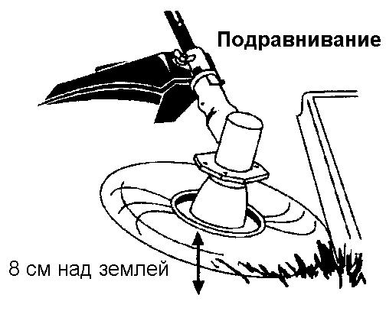
ПОЛНОЕ СРЕЗАНИЕ – Данный метод позволяет полностью удалить сорняки. В данном случае следует удерживать головку с леской на высоте 8 см над землей и под углом. При обработке поверхности около деревьев, столбов и т.д. леска должна ударяться о землю. Использование этого метода ведет к увеличению износа лески. |  | 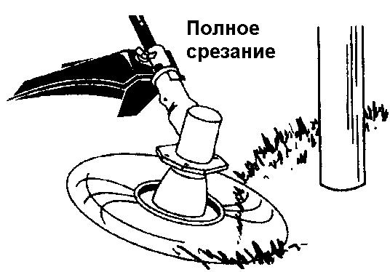
КОШЕНИЕ – С помощью бензокосы можно обработать труднодоступные участки газона, которые не под силу газонокосилке. При кошении удерживайте головку с леской параллельно поверхности земли. Не прижимайте головку к земле, так как это может повредить её. |  | 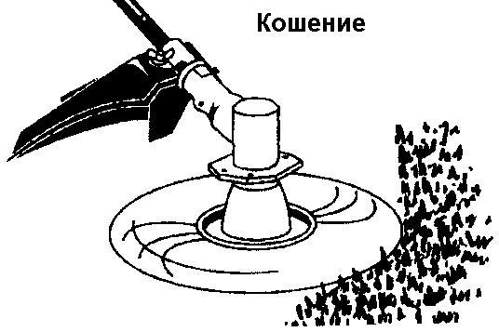
ЧИСТКА – Воздухонагнетение вследствие вращения лески позволяет использовать бензокосу как воздуходув для очистки поверхностей от мелкого мусора. Удерживайте головку с леской параллельно и над поверхностью, двигайте из стороны в сторону. |  | 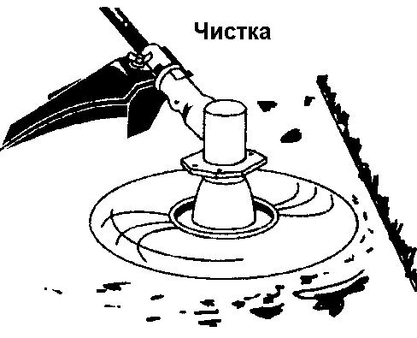
ИНСТРУКЦИИ ПО ЭКСПЛУАТАЦИИ НОЖА
Заклинивание /вонзание/ ножа возникает только при использовании на бензокосе ножа. Это может привести к тяжелым травмам, таких как ампутация. Внимательно изучите этот раздел. Важно, что бы Вы понимали, что вызывает врезание ножа, как можно это избежать, как сохранить контроль над бензокосой, если это происходит.

ПРИЧИНЫ ВРЕЗАНИЯ НОЖА
- Нож контактирует с обьектом, который не может быть им срезан. Это соприкосновение заставляет нож остановиться мгновенно и затем внезапно перемещаться или вонзиться в обьект. Врезание может быть достаточно сильным, что заставит оператора потерять равновесие и утратить контроль над бензокосой. Потеря управления над устройством может повлечь за собой серьезные травмы, как оператора, так и других лиц.
- Врезание может возникать без предупреждения, когда нож затуплен, прокручивается, погнут. Также это может возникать в трудно просматриваемых местах при срезке. Правильное использование бензокосы предотвратит врезание ножа и это снизит вероятность потери контроля над бензокосой.
- Срезайте только траву, сорняки, маленькие кустарники, до диаметра 1см. Не давайте контактировать ножу с твердыми предметами, такими как пни, камни, забор, металлические изделия, или скоплению твердых кустов и сорняков, имеющих диаметр более 1 см.
- Тупой нож может привести к обдиранию и врезанию. Убедитесь что нож острый. Замените нож в сервисном центре компании Sears.
- Косите только при максимальных оборотах. Нож будет иметь максимальную режущую мощность, и уменьшиться вероятность остановки двигателя.
- Не стоит косить слишком быстро. При быстрой работе нож может вонзаться.
- Косите слева направо. Кошение ножом с правой стороны от защитного экрана будет отбрасывать скошенный материал от оператора.
- Используйте плечевой ремень, и крепко держите за рукоятку обеими руками. Правильно закрепленный ремень будет удерживать вес бензокосы, освобождая руки от нагрузки и давая возможность равномерному движению и управлению бензокосой..
- Держите ноги в удобном для Вас положении, расставив в стороны и устойчиво, готовым к внезапному быстрому врезанию бензокосы.
- Держите лезвие ниже уровня талии, Вам будет легче контролировать бензокосу.
- Держите лезвие ниже уровня талии, т.к. Вы можете получить травму.
- Не размахивайте бензокосой с такой силой, чтобы не выйти из равновесия.
Приведите двигатель в рабочие обороты. прежде чем ввести нож в скашиваемый материал. Всегда отпускайте курок газа дроссельной заслонки, чтобы вернуться в режим холостого хода, когда Вы не косите. Нож не должен вращаться при работе двигателя на холостом ходу. Если лезвие не вращается, обратитесь к разделу РЕГУЛИРОВКА КАРБЮРАТОРА этого руководства, или воспользуйтесь услугами сервисного центра.
- Расположите в хорошем и удобном, устойчивом положении ноги при использовании бензокосы.
- Проводите кошение, раскачивая верхнюю часть тела с лева на право.
- Переходя вперед к другому участку для кошения, сохраняйте равновесие и устойчивость.
ВНИМАНИЕ: Во время кошения ни оператор, ни другие лица не должны убирать скошенную траву с лезвий или экрана при работающем двигателе, во избежание серьезных травм. Перед очисткой остановите двигатель.
Осуществляйте срезание, подстригание и т.п., используя положение ножа на 2 и 4 часа.

ТЕХНИЧЕСКОЕ ОБСЛУЖИВАНИЕ
ТАБЛИЦА ОБСЛУЖИВАНИЯ
ПРЕДУПРЕЖДЕНИЕ: Перед обслуживанием бензокосы, за исключением регулировок карбюратора, всегда отсоединяйте провод от свечи зажигания.
ТАБЛИЦА ОБСЛУЖИВАНИЯ
 | Перед  Каждым  Использованием | После  Каждого  Использования |  | После 8 часов или  Каждый Сезон | После 50 часов или  Каждый Сезон
Проверка на предмет наличия ослабленных крепежей | 
Проверка на предмет наличия поврежденных и изношенных частей | 
Осмотр и очистка косы |  | 
Обслуживание воздушного фильтра |  |  |  | 
Осмотр глушителя и экрана искрогасителя |  |  |  |  | 
Замена свечи зажигания |  |  |  |  | 

ОБЩИЕ РЕКОМЕНДАЦИИ
Гарантия на настоящую бензокосу не покрывает ущерб, причиненный вследствие неправильного или небрежного обращения с нею. Полная стоимость гарантии возмещается владельцу лишь в том случае, когда последний беспрекословно следовал указаниям настоящего руководства. Выше приведена таблица, где указаны необходимые работы по обслуживанию бензокосы, которые следует осуществлять периодически. По крайней мере, раз в сезон смотрите, нужно ли Вам произвести регулировки, описанные в разделе ОБСЛУЖИВАНИЕ И РЕГУЛИРОВКИ.
- По крайней мере, раз в год производите замену свечи зажигания, элемента воздушного фильтра. Новые свеча зажигания и воздушный фильтр обеспечат правильную топливно-воздушную смесь, а также эффективную работу и долгий срок службы двигателя.
- Смотрите таблицу обслуживания, приведенную в настоящем руководстве.

ПРОВЕРКА НА ПРЕДМЕТ НАЛИЧИЯ ОСЛАБЛЕННЫХ КРЕПЕЖЕЙ
- Крепление высоковольтного провода к свечи зажигания
- Воздушный фильтр
- Крепежные винты
- Винт рукоятки
- Защитный экран
- Гайка ножа

ПРОВЕРКА НА ПРЕДМЕТ НАЛИЧИЯ ПОВРЕЖДЕННЫХ И ИЗНОШЕННЫХ ЧАСТЕЙ
Для замены поврежденных и изношенных частей обращайтесь в центр обслуживания техники Craftsman.
- Переключатель – Нажмите и отпустите выключатель двигателя ON/STOP Выключатель автоматически вернется в положение ON. Дождитесь 5 секунд до возможной попытки двигателя запуститься для повторной перезагрузки выключателя.
- Топливная Система – Прекратите работу бензокосы, если топливопровод, бак или крышка бака повреждены или дали течь.
- Защитный Экран – Прекратите работу бензокосы, если защитный экран поврежден.
- Нож - Прекратите работу бензокосы, если лезвии ножа изношенны либо повреждены.

ОСМОТР И ОЧИСТКА БЕНЗОКОСЫ
- После каждого использования бензокосы, осматривайте её на предмет наличия поврежденных или ослабленных частей. Протрите бензокосу и наклейки влажной тряпочкой с мягким моющим средством.
- Вытрите насухо чистой тканью.

ОЧИСТКА ВОЗДУШНОГО ФИЛЬТРА
Использование загрязненного воздушного фильтра ведет к снижению производительности двигателя, увеличению расхода топлива и большим выбросам. Всегда очищайте фильтр после 8 часов работы. При больших нагрузках и работе в условиях высоких температур очищайте фильтр чаще. Замените элемент воздушного фильтра, если они сильно загрязнен.
- Очистите крышку фильтра и поверхность около неё, предотвращая попадания грязи в камеру карбюратора, когда снята крышка воздушного фильтра.
- Ослабьте кнопку. Извлеките крышку воздушного фильтра и воздушный фильтр.
ВАЖНО: Во избежание воспламенения или образования вредных паров, не используйте для очистки фильтра бензин и другие нефтесодержащие растворители, такие как керосин.
- Промойте фильтр в мыльном растворе с водой.
- Дайте ему высохнуть.
- Установите фильтр и крышку обратно.

Крышка фильтра

Кнопка

Воздушный фильтр

ОСМОТР ГЛУШИТЕЛЯ И ЭКРАНА ИСКРОГАСИТЕЛЯ
В процессе работы двигателя на глушителе и экране искрогасителя образуются отложения нагара. Однако при использовании бензокосы в личных потребительских целях проводить, какие- либо работы в отношении глушителя и экрана искрогасителя не требуется. Производитель рекомендует после каждых 50 часов работы проверять глушитель и экран искрогасителя в центре обслуживания техники Craftsman.

ЗАМЕНА СВЕЧИ ЗАЖИГАНИЯ
Замену свечи зажигания следует осуществлять раз в год; это позволит облегчить запуск двигателя и улучшить его работу. Установите зазор между электродами 0.64 мм. Угол опережения зажигания фиксирован и не регулируется.
- Поверните, затем осторожно отсоедините высоковольтный провод от свечи зажигания.
- Выньте свечу из цилиндра и утилизируйте её.
- Вставьте новую свечу Champion RСJ-6Y и туго затяните её торцевым ключом 19 мм.
- Подсоедините высоковольтный провод к головке свечи зажигания.
ОБСЛУЖИВАНИЕ И РЕГУЛИРОВКИ

ЗАМЕНА ЛЕСКИ
- Нажмите на лапки крышки триммерной головки, снимите крышку и извлеките катушку.
- Удалите старую леску.
- Полностью очистите поверхность головки, замените катушку, если она имеет повреждения.
- Замените катушку с уже намотанной леской или замените леску длиной 6 метров и диаметром 2.4 мм . Никогда не используйте провод, шнур, проволоку и т.д., которые могут оборваться и нанести оператору травмы.
- При замене новой лески на уже существующую катушку держите катушку как показано на рисунке.
- Согните леску посередине и вставьте согнутым концом в прорезь центрального обода катушки . Убедитесь в том, что леска защелкнулась в положении на прорези.
- Вставьте палец между лесками, и наматывайте леску на катушку почасовой стрелки.
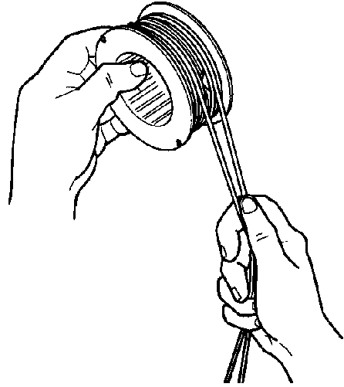

- Закрепите концы лески в направляющих пазах.
- Установите катушку в крышку
- Установите концы лески через отверстия в боковой части крышки.
- Установите обратно крышку и катушку в сборе на триммерную головку Нажмите на крышку для полного защелкивания.

ЗАМЕНА НОЖА
Для смены ножа - обратитесь к разделу СБОРКА НОЖА данного руководства.

РЕГУЛИРОВКА КАРБЮРАТОРА
ПРЕДУПРЕЖДЕНИЕ: Осуществляя регулировку оборотов холостого двигателя не подпускайте к себе посторонних. В ходе регулировки оборотов холостого хода головка будет все время вращаться. Наденьте защитное снаряжение и соблюдайте правила техники безопасности.
Карбюратор был отрегулирован на заводе. Карбюратор требуется отрегулировать в следующих случаях:
- Двигатель не работает на холостом ходу при отпущенном дросселе.
- Триммерная головка вращается на холостом ходу
Перед тем, как отрегулировать карбюратор, положите бензокосу таким образом, чтобы режущий элемент не соприкасался с землей и другими объектами. Осуществляя регулировку, удерживайте бензокосу. Держитесь в стороне от глушителя и вращающейся лески.
РЕГУЛИРОВКА ОБОРОТОВ ХОЛОСТОГО ХОДА  Выведите двигатель на холостой ход. Отрегулируйте обороты на рабочем двигателе в диапазоне, пока триммерная головка не будет вращаться /обороты холостого хода большие/ двигатель начинает глохнуть /обороты холостого хода маленькие/.  - Поверните регулировочный винт по часовой стрелке, чтобы увеличить обороты холостого хода в том случае, если двигатель глохнет.  - Поверните регулировочный винт против часовой стрелки, чтобы уменьшить обороты, если триммерная головка вращается на холостом ходу.  ПРЕДУПРЕЖДЕНИЕ: Перепроверяйте обороты холостого хода после каждой регулировки. Для предотвращения тяжелых травм оператора или других лиц триммерная головка не должна вращаться. |  |  | .

ХРАНЕНИЕ
ПРЕДУПРЕЖДЕНИЕ: После каждого использования бензокосы осуществляйте нижеприведенные действия.
- Дайте двигателю остыть перед тем, как поместить бензокосу на хранение, или транспортировать её.
- Храните бензокосу в хорошо проветриваемом помещении, вдали от источников искрообразования и открытого пламени, таких, как водонагреватели, электрические моторы, печи и др.
- Храните бензокосу со всеми защитными приспособлениями установленными и закрепленными на месте. Поместите её таким образом, чтобы острые детали бензокосы не могли случайно поранить Вас.
- Храните бензокосу и топливо в недоступном для детей месте.

СЕЗОННОЕ ХРАНЕНИЕ
Подготовьте бензокосу к хранению в конце сезона или, если она не будет использоваться в течение 30 дней и более.
Если Вы предполагаете хранить бензокосу в течение определенного периода времени:
- Полностью очистите бензокосу перед длительным хранением.
- Храните её в чистом сухом месте.
- Смажьте внешние металлические поверхности.

ТОПЛИВНАЯ СИСТЕМА
В главе ЗАПРАВКА ТОПЛИВОМ раздела ЭКСПЛУАТАЦИЯ смотрите информацию, приведенную в абзаце ВНИМАНИЕ относительно использования бензоспирта в двигателе. Использование топливного стабилизатора позволяет снизить образование смолистых отложений в процессе длительного хранения бензокосы. Добавьте топливный стабилизатор в топливный бак или канистру с бензином. Следуйте инструкциям по смешиванию, приведенным на контейнере с топливным стабилизатором. После добавления топливного стабилизатора запустите двигатель на 5 минут.
Масло для двухтактного двигателя с воздушным охлаждением, Craftsman 40:1 уже смешано со стабилизатором топлива. Если Вы не используете масла Sears, Вы можете добавить стабилизатор топлива в бензобак.

ДВИГАТЕЛЬ
- Выверните свечу зажигания и влейте 1 чайную ложку моторного масла для двухтактных двигателей с воздушном охлаждением, 40:1 через отверстие свечи зажигания. Плавно потяните за ручку стартера 8 – 10 раз, чтобы масло равномерно распределилось.
- Замените свечу зажигания на новую, рекомендованного типа.
- Очистите воздушный фильтр.
- Полностью проверьте бензокосу на предмет наличия ослабленного крепежа, гаек, винтов и болтов. Замените поврежденные, сломанные или изношенные детали.
- В начале нового сезона, влейте свежее топливо, соблюдая правильные пропорции бензина и масла.

ДРУГОЕ
- Не храните бензин на протяжении нескольких сезонов.
- Смените топливную канистру, если она испортилось, покрылась ржавчиной.

ВОЗМОЖНЫЕ НЕПОЛАДКИ И ИХ УСТРАНЕНИЕ
ПРЕДУПРЕЖДЕНИЕ: Всегда останавливайте двигатель и отсоединяйте высоковольтный провод от свечи зажигания перед тем, как осуществить нижеприведенные действия по устранению неполадок за исключением тех или иных, которые требуют работы двигателя.

НЕПОЛАДКА | ПРИЧИНА | УСТРАНЕНИЕ
Двигатель не запускается. | - Свеча зажигания «залита».  - Топливный бак пуст.  - Свеча зажигания не дает искру.  - Топливо не поступает в карбюратор.  - Карбюратор требует регулировки. | - Смотрите рекомендации по запуску двигателя с «залитой» свечой раздела ЭКСПЛУАТАЦИЯ.  - Наполните топливный бак правильной топливной смесью.  - Установите новую свечу зажигания.  - Проверьте, не загрязнен ли топливный фильтр; замените его. Проверьте, не спутан ли и не поврежден ли топливопровод; отремонтируйте или замените его.  - Обратитесь в сервисный центр.
Двигатель не работает правильно на холостом ходу. | - Карбюратор требует регулировки.  - Изношен сальник коленчатого вала.  - Низкая компрессия. | - Смотрите главу РЕГУЛИРОВКА КАРБЮРАТОРА.  - Обратитесь в сервисный центр.  - Обратитесь в сервисный центр.
Двигатель не ускоряется, теряет мощность или “глохнет“ под нагрузкой. | - Воздушный фильтр загрязнен.  - Загрязнена свеча зажигания.  - Карбюратор требует регулировки.  - Отложения нагара на глушителе.  - Низкая компрессия. | - Очистите или замените воздушный фильтр.  - Очистите или замените свечу зажигания; отрегулируйте зазор.  - Обратитесь в сервисный центр.  - Обратитесь в сервисный центр.  - Обратитесь в сервисный центр.
Двигатель чрезмерно дымит. | - Воздушная заслонка частична открыта.  - Неправильная топливная смесь.  - Воздушный фильтр поврежден.  - Карбюратор требует регулировки. | - Опустошите топливный бак и наполните его правильной смесью.  - Очистите или замените воздушный фильтр.  - Обратитесь в сервисный центр.
Двигатель перегревается. | - Неправильная топливная смесь.  - Неправильная свеча зажигания.  - Карбюратор требует регулировки.  - Отложения нагара на глушителе. | - Смотрите главу ЗАПРАВКА ТОПЛИВОМ раздела ЭКСПЛУАТАЦИЯ.  - Замените на рекомендованную свечу зажигания.  - Обратитесь в сервисный центр.  - Обратитесь в сервисный центр.

- При возникновении любых вопросов связанных со сборкой, эксплуатацией, обслуживанием или хранением Вашего изделия обращайтесь в уполномоченный сервисный центр.
- Производитель техники Craftsman оставляет за собой право на внесение изменений или дополнений в инструкции, технические описания и комплектацию товара в одностороннем порядке без предварительного уведомления.

www.craftsman.ru

